横浜市バリアフリー基本構想作成等の提案の手引き

令和６年４月

横　 浜　 市

はじめに

横浜市では、「横浜市福祉のまちづくり条例」に基づき、市民・事業者と横浜市が協働し、地域福祉活動の一層の促進や、ソフトとハードの環境整備の推進を目指して、様々な取組を進めています。

　各区の拠点駅周辺においては、「高齢者、障害者等の移動等の円滑化の促進に関する法律（バリアフリー法）」に基づきバリアフリー基本構想制度を活用し、駅周辺の一体的なバリアフリー整備を推進しています。

バリアフリー法は、「どこでも、だれでも、自由に、使いやすく」というユニバーサルデザインの考え方に基づき、すべての人に利用しやすい公共交通機関、建築物、公共施設の整備を実現していこうとするものであり、基本構想を作成することで、鉄道駅などの旅客施設を中心とした地区や、高齢者・障害者などが利用する施設が集まり、それらの施設間の移動が通常徒歩で行われる地区において、バリアフリー化を重点的かつ一体的に進めることができるようになります。

バリアフリー法では、住民等の計画段階からの参加の促進を図るための措置として、住民等からの基本構想の作成提案制度が創設されました。

横浜市でも、住民の皆さんが基本構想作成等の提案をしようとする際に活用していただくための手引きとして、平成22年に『横浜市バリアフリー基本構想作成等の提案の手引き』を作成いたしました。

その後、バリアフリー法が改定されたことから、現在のバリアフリー法を踏まえた内容とするため、本手引きを改定します。

本手引きは、提案者の皆さんが基本構想の作成等の提案をする際の一助になることを目的としております。提案者の皆さんにとって有意義なものとして、ご活用いただければ幸いです。

令和６年４月

目　　　　　次

１．基本構想作成等の提案の手引きの目的と位置づけ 1

（１）基本構想作成等の提案の手引きの目的 1

（２）基本構想作成等の提案の手引きの位置づけ 1

２．バリアフリー基本構想とその提案について 2

（１）バリアフリー基本構想とは 2

（２）基本構想作成等の提案とは 3

３．基本構想作成等の提案方法について 4

（１）基本構想の素案とは 4

（２）基本構想の素案に明示すべき事項 4

（３）横浜市における基本構想作成等の提案の流れ 11

４．手続き要領及び様式 13

（１）バリアフリー基本構想作成等の提案に関する手続き要領 13

（２）バリアフリー基本構想作成等提案事前相談書 16

（３）バリアフリー基本構想作成等提案書 17

（４）書き方参考例 18

－資料編－

資料１．バリアフリー法とは 22

（１）高齢者、障害者等の移動等の円滑化促進に関する法律（バリアフリー法）の概要 22

（２）バリアフリー基本構想とは 23

資料２．横浜市における基本構想の検討体制 24

（１）横浜市における基本構想の検討体制 24

資料３．用語解説 25

（１）バリアフリー基本構想に関連する用語の解説 25

資料４．参考文献等 32

（１）参考文献 32

（２）バリアフリー法に関する法令・条例等、移動等円滑化基準及びガイドライン 32

（３）参考 33

解説

ここでは、本手引きの構成及び各章の概要について説明しています。

提案をするために必要な記載事項や考え方等について示します。

また、横浜市における基本構想作成等の提案の流れを示します。

３．基本構想作成等の提案方法について

(1)基本構想の素案とは

(2)基本構想の素案に明示すべき事項

(3)横浜市における基本構想作成等の提案の流れ

(1)参考文献

(2)バリアフリー新法に基づく移動等円滑化基準及びガイドライン

(3)参考

バリアフリー法に関連した参考文献等を示します。

資料４．参考文献等

◆　手引きの他に参考となる文献はどのようなものがあるの？　　　　 　　 …Ｐ３２⇒

本手引き書内で用いているバリアフリー基本構想に関連する用語については下線を引いて示しております。

横浜市における基本構想の検討体制について示します。

資料２．横浜市における基本構想の検討体制

(1)横浜市における基本構想の検討体制

◆　バリアフリー基本構想に関連する用語を教えて？　　　　　　　　　　 …Ｐ２５⇒

資料３．用語解説

(1)バリアフリー基本構想に関連する用語の解説

バリアフリー基本構想に関連する用語について解説します。

◆　何のための手引き？　　　　　　　　　　　　　　　　　　　　　　　　 …Ｐ１⇒

◆　バリアフリー基本構想って？　バリアフリー基本構想作成等の提案って？ …Ｐ２⇒

◆　提案するにはどんな様式でもいいの？　書き方の参考例はないの？　　 …Ｐ１３⇒

◆　バリアフリー法ってどんな法律？　　　　　　　　　　　　　　　　 …Ｐ２２⇒

◆　横浜市では基本構想策定のためにどんな体制がなされているの？　　　 …Ｐ２４⇒

本手引きの目的と位置づけについて示します。

１．基本構想作成等の提案の手引きの目的と位置づけ

(1)基本構想作成等の提案の手引きの目的

(2)基本構想作成等の提案の手引きの位置づけ

資料１．バリアフリー法とは

(1)高齢者、障害者等の移動等の円滑化促進に関する法律(バリアフリー法)の概要

(2)バリアフリー基本構想とは

基本構想作成等の提案をする際に使用する様式（提案書・事前相談書）と、書き方参考例等を示します。

４．手続き要領及び様式

(1)バリアフリー基本構想作成等の提案に関する手続き要領

(2)バリアフリー基本構想作成等提案事前相談書

(3)バリアフリー基本構想作成等提案書

(4)書き方参考例

バリアフリー法についての概要を示します。

手　引　き　の　構　成

バリアフリー基本構想によって目指す整備のイメージと「基本構想作成提案制度」がどのようなものかを示します。

２．バリアフリー基本構想とその提案について

(1)バリアフリー基本構想とは

(2)基本構想作成等の提案とは

◆　提案はどのようにするの？　　　　 　 …Ｐ４⇒

　　　　　　　　　　　　　　　　　　　 …Ｐ１⇒

本手引きは４つの章と４つの資料編で構成されています。

まず、１章では、本手引きの目的と位置づけについて示しています。

１章．基本構想作成等の提案の手引きの目的と位置づけ

(1)基本構想作成等の提案の手引きの目的

(2)基本構想作成等の提案の手引きの位置づけ

２章では、バリアフリー基本構想によって目指す整備のイメージと「基本構想作成提案制度」がどのようなものかについて示しています。

２章．バリアフリー基本構想とその提案について

(1)バリアフリー基本構想とは

(2)基本構想作成等の提案とは

３章では、提案をするために必要な記載事項や考え方等について示しています。また、横浜市における基本構想作成等の提案の流れについて示しています。

３章．基本構想作成等の提案方法について

(1)基本構想の素案とは

(2)基本構想の素案に明示すべき事項

(3)横浜市における基本構想作成等の提案の流れ

４章では、基本構想作成等の提案をする際に使用する様式（提案書・事前相談書）と、書き方参考例等を示します。

４章．手引きの要領及び様式

(1)バリアフリー基本構想作成等の提案に関する手続き要領

(2)バリアフリー基本構想作成等提案事前相談書

(3)バリアフリー基本構想作成等提案書

(4)書き方参考例

資料編第１章では、バリアフリー新法についての概要について示しています。

資料編第１章．バリアフリー新法とは

(1)高齢者、障害者等の移動等の円滑化促進に関する法律(バリアフリー新法)

(2)この法律でこう変わります

資料編第２章では、横浜市における基本構想の検討体制について示しています。

資料編第２章．横浜市における基本構想の検討体制

(1)横浜市における基本構想の検討体制

資料編第３章では、バリアフリー基本構想に関連する用語について解説しています。

資料編第３章．用語解説

(1)バリアフリー基本構想に関連する用語の解説

資料編第４章では、バリアフリー新法に関連した参考文献等について示しています。

資料４．参考文献等

(1)参考文献

(2)バリアフリー新法に基づく移動等円滑化基準及びガイドライン

(3)参考

１．基本構想作成等の提案の手引きの目的と位置づけ

（１）基本構想作成等の提案の手引きの目的

平成18年12月に、「高齢者、障害者等の移動等の円滑化の促進に関する法律」（以下、「バリアフリー法」という。）が施行されました。この法律は、「どこでも、だれでも、自由に、使いやすく」というユニバーサルデザインの考え方に基づき、すべての人に利用しやすい公共交通機関、建築物、公共施設の整備を実現していこうとするものです。

横浜市においても、誰もがスムーズに移動できるようなまちづくりを目指して、重点的かつ一体的にバリアフリー化を図る必要がある主要な駅周辺地区を中心に、バリアフリーに関する法律に基づく基本構想を各区１地区策定し、鉄道駅、周辺の道路、信号機等のバリアフリー化に向けた環境整備を進めています。

また、バリアフリー法では、住民等の計画段階からの参加の促進を図るための措置として、住民等からの基本構想の作成又は変更（以下、作成等という）について提案できる制度が創設されました。

そのため、「基本構想作成等の提案の手引き」は、住民の皆さんが基本構想作成等の提案をしようとする際に、その提案の手順を示す手引きとして整理しました。

（２）基本構想作成等の提案の手引きの位置づけ

本手引きは、バリアフリー法第27条に基づき、高齢者・障害者等その他の生活関連施設又は生活関連経路を構成する一般交通用施設の利用に関し利害関係を有する者（以下、「利害関係者」という。）等が基本構想の作成等を提案する際に、明確に記述すべき事項とその他留意点等を示したものです。

なお、バリアフリーに関係する用語の解説については、「資料３．用語解説」に掲載しましたので、必要に応じてご参照ください。

【バリアフリー法（抜粋）】

|  |
| --- |
| （基本構想の作成等の提案）  第27条　次に掲げる者は、市町村に対して、基本構想の作成又は変更をすることを提案することができる。この場合においては、基本方針に即して、当該提案に係る基本構想の素案を作成して、これを提示しなければならない。  一　施設設置管理者、公安委員会その他基本構想に定めようとする特定事業その他の事業を実施しようとする者  二　高齢者、障害者等その他の生活関連施設又は生活関連経路を構成する一般交通用施設の利用に関し利害関係を有する者  2　前項の規定による提案を受けた市町村は、当該提案に基づき基本構想の作成又は変更をするか否かについて、遅滞なく、当該提案をした者に通知しなければならない。この場合において、基本構想の作成又は変更をしないこととするときは、その理由を明らかにしなければならない。 |

２．バリアフリー基本構想とその提案について

（１）バリアフリー基本構想とは

市町村は、国が定める「移動等円滑化の促進に関する基本方針」（以下、基本方針という。）※１に基づき、旅客施設を中心とした地区や、高齢者・障害者などが利用する施設が集まり、その施設間の移動が通常徒歩で行われる地区（重点整備地区）において、公共交通機関、建築物、道路、路外駐車場、都市公園、信号機などのバリアフリー化を重点的かつ一体的に進めていくため、下記の事項を内容とするバリアフリー基本構想を作成することを努めるものとされています（図１参照）。

・重点整備地区の範囲

・相当数の高齢者・障害者等が利用する施設（生活関連施設）

・生活関連施設間を結ぶ主要な経路（生活関連経路）

・バリアフリー化のために実施する事業（特定事業等）　　等

なお、基本構想策定後は、関係する各事業者（公共交通事業者、道路管理者、路外駐車場管理者、公園管理者、建築主等、公安委員会など）が基本構想に基づき具体的な事業計画を策定の上、事業を実施し、重点整備地区内のバリアフリー化を進めていくことになります。

※１）バリアフリー法第３条の規定により定められた基本方針

図１　バリアフリー基本構想のイメージ

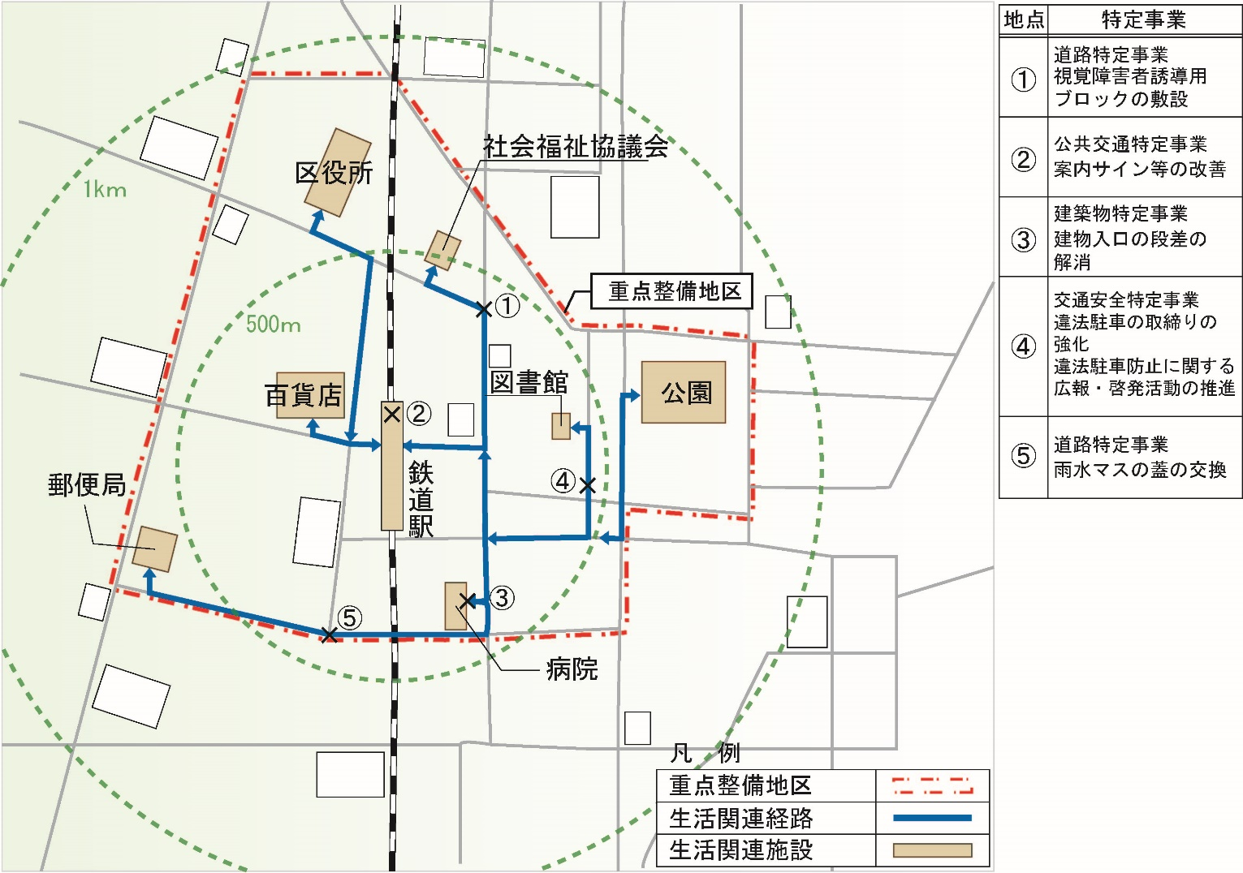解説

ここでは、「バリアフリー基本構想のイメージ」について図で示しています。

図には、旅客施設（鉄道駅）を中心とし、半径500ｍ圏域に図書館や病院、百貨店を示し、半径１kmの圏域では、区役所、公園、郵便局等の施設が示されております。駅と病院、また、駅と百貨店を結ぶ道路を、生活関連経路として設定しています。それらを含めるように、重点整備地区の範囲が記されており、施設や経路を対象とした特定事業の例が挙げられています。特定事業の例としましては、道路特定事業として視覚障害者誘導用ブロックの敷設、公共交通特定事業として案内サイン等の改善などが挙げられています。

（２）基本構想作成等の提案とは

バリアフリー法の「基本構想作成提案制度」により、バリアフリー法第27条第1項に定められた者※２は、市町村に対して、基本構想の素案を作成し、提示することにより、基本構想作成等を提案することができるようになりました。

提案を受けた市町村は、当該提案に基づき基本構想作成等をするか否かについて、遅滞なく、当該提案をした者に通知する必要があり、基本構想作成等をしない場合は、その理由を明らかにしなければなりません。

なお、提案に際しては、基本方針に沿った提案が必要となります。図２に、「基本構想作成等の提案の流れ」を示します。

※２）Ｐ１に示したバリアフリー法２７条第１項参照

図２　基本構想作成等の提案の流れ

バリアフリー法第27条第１項に定められた者

提案（素案の提示）

横　浜　市

判断

基本構想を作成又は変更するか否かについて通知

３．基本構想作成等の提案方法について

（１）基本構想の素案とは

基本構想作成等の提案を行う場合においては「基本方針に即して、当該提案に係る基本構想の素案を作成して、これを提示しなければならない」と規定されています。したがって、提案のために必要な素案は、下記の事項が原則として求められます。

・国が定める基本方針の内容に即していること

・口頭で要望内容を伝えるのではなく紙面で提出すること

（２）基本構想の素案に明示すべき事項

基本構想作成等の提案をしようとする場合は、下記の事項を基本構想の素案に明示してください。なお、Ｐ１３以降の「４．手続き要領及び様式」に、様式および書き方参考例がありますので、参考にしてください。

【作成の提案の場合】

・基本構想の素案に①～⑤の事項を必ず記載するようにしてください。

・必要に応じて、⑥の事項を記載してください。

【変更の提案の場合】

・①の事項として、対象の基本構想を明記の上、課題等を整理し、変更の提案の理由と目的を記載してください。

・②～⑤に該当する変更点およびその理由を記載してください。

・②～⑤に該当しない変更については、「⑥その他の事項」に該当する変更点およびその理由を記載してください。

①　対象地区の選定および特性の把握【⇒「①対象地区の選定および特性の把握」〔P５,６〕参照】

・対象地区の選定　・対象地区の位置及び特性の整理　・提案の理由と目的の整理

②　生活関連施設の選定　　　　　　　　　　　　　【⇒「②生活関連施設の選定」〔P７〕参照】

・生活関連施設の選定　・選定理由の整理　・位置と名称の図示

③　生活関連経路の設定　　　　　　　　　　　　　【⇒「③生活関連経路の設定」〔P８〕参照】

・生活関連経路の設定　・設定理由の整理　・位置と名称の図示

④　重点整備地区の範囲の設定　　　　　　　【⇒「④重点整備地区の範囲の設定」〔P９〕参照】

・重点整備地区の範囲の設定　・設定理由の整理　・位置と範囲の図示

　　⑤　地区の課題と対応策の整理　　　　　　　【⇒「⑤地区の課題と対応策の整理」〔P９〕参照】

・課題の整理　・課題位置の図示　・対応策の整理

⑥　その他事項　　　　　　　　　　　　　　　　　　　【⇒「⑥その他の事項」〔P１０〕参照】

①　対象地区の選定および特性の把握　　　　　　　　　　　【⇒書き方参考例〔P18〕】

◆明示すべき内容

【対象地区の位置及び特性】

○提案をおこなう対象地区を選定するとともに、その位置を明記し、特性として下記の事項を整理してください。

　イ．公共交通機関の状況

　ロ．主な施設の分布状況

　ハ．上位・関連計画等（対象地区におけるまちづくりの将来構想や計画、関連するプロジェクトとの整合を図るため都市マスタープラン等の上位・関連計画等を参照し、整理することが望まれます。）

　二．代表的な課題

【提案の理由と目的】

　○上記の対象地区の位置及び特性を踏まえて、基本構想作成等の提案をする理由と目的について、明記してください。

　　※変更の提案の場合

○既存の基本構想の変更の提案の場合は、【対象地区の位置及び特性】の代わりとして、対象の基本構想を明記の上、課題等を整理してください。

　　○整理した課題等を踏まえて、変更の提案の理由と目的を記載してください。

【解説】対象地区の選定について

　　基本構想素案を作成する際には、対象地区を選定し、その中から重点整備地区を設定する必要があります。対象地区を選定する際には、下記の【重点整備地区の設定の考え方】および【横浜市における重点整備地区の設定の考え方】を参考に対象地区を選定してください。

【重点整備地区の設定の考え方】

重点整備地区は、バリアフリー法において、以下の要件に該当する地区とされています。

１．　生活関連施設の所在地を含み、かつ、生活関連施設相互間の移動が通常徒歩で行われる地区であること。

２．　生活関連施設及び生活関連経路を構成する一般交通用施設（道路、駅前広場、通路その他の一般交通の用に供する施設）について移動等円滑化のための事業が実施されることが特に必要であると認められる地区であること。

３．　当該地区において移動等円滑化のための事業を重点的かつ一体的に実施することが、総合的な都市機能の増進を図る上で有効かつ適切であると認められる地区であること。

また、基本方針において、生活関連施設相互間の移動が通常徒歩で行われる地区とは、下記に示すような地区とされています。

●　生活関連施設が徒歩圏内に集積している地区

●　原則として、生活関連施設がおおむね３つ以上所在し、かつ、当該施設を利用する相当数の高齢者・障害者等により、当該施設相互間の移動が徒歩で行われると見込まれる地区

また、特定旅客施設（1日当たりの平均的な利用者の人数が5,000人以上の旅客施設）を含む重点整備地区を設定することも、特に求められています。

【横浜市における重点整備地区の設定の考え方】

上記に示したバリアフリー法や基本方針に基づく「重点整備地区の設定の考え方」を踏まえ、横浜市では、下記の３点に沿って重点整備地区を設定しています。

１． 1日の乗降客数が5,000人以上の鉄道駅を中心とした地区であること。※３

２．　３つ以上の生活関連施設を含むこと。

３．　対象地区の中心から半径500ｍの範囲を目安として、広くても半径１ｋｍ程度の範囲であること。

※３）提案者が基本構想の作成等の提案を行う場合、必ずしも重点整備地区を駅周辺に設定する必要はありません。

生活関連施設および生活関連経路については、Ｐ７の「②生活関連施設の選定について」およびＰ８の「③生活関連経路の設定について」を参照してください。

②　生活関連施設の選定　　　　　　　　　　　　　　　【⇒書き方参考例〔P18～20〕】

◆明示すべき内容

○生活関連施設に選定する理由も明記の上、生活関連施設を選定してください。

【⇒別表1〔P19〕】

○選定した生活関連施設は、その位置と名称がわかるよう図で示してください。

【⇒別図1〔P20〕】

【解説】生活関連施設の選定について

生活関連施設は、相当数の高齢者・障害者等が日常生活又は社会生活において利用する旅客施設、官公庁施設、福祉施設、病院、文化施設、商業施設等多岐にわたる施設が想定されます。下記の【生活関連施設の考え方】を参考にし、生活関連施設を選定してください。

【生活関連施設の考え方】

生活関連施設を３つ以上含む範囲を、重点整備地区として設定しますが、生活関連施設として、具体的にどの施設を含めるかは施設の利用の状況等地域の実情を勘案して選定することが必要です。

また、生活関連施設設定の際には、常に多数の人が利用する施設や高齢者、障害者等の利用が多い施設を選定することを考慮する必要があります。

これまでの基本構想では、次のような施設が生活関連施設として選定されています。

《生活関連施設の例》

|  |  |
| --- | --- |
| 種　別 | 施設例 |
| 旅客施設 | 鉄道駅、バスターミナル　など |
| 行政施設 | 市役所、区役所、行政サービスコーナー、ハローワーク、県庁、警察署、法務局、税務署　など |
| 文化施設 | 図書館、公会堂、地区センター、スポーツセンター、区民文化センター、区民活動センター、男女共同参画センター、ホール、博物館、体育館、スタジアム　など |
| 福祉施設 | 総合リハビリテーションセンター、障害者スポーツ文化センター、福祉保健活動拠点、社会福祉協議会、障害者地域活動ホーム、地域ケアプラザ　など |
| 医療施設 | 病院、総合保健医療センター、休日急患診療所　など |
| 商業施設 | 大規模小売店 |
| 公園等 | 都市公園　など |
| その他 | 金融機関、郵便局　など |

③　生活関連経路の設定　　　　　　　　　　　　　　　【⇒書き方参考例〔P18～20〕】

◆明示すべき内容

○生活関連経路として設定する理由も明記の上、生活関連経路を設定してください。

【⇒別表1〔P19〕】

○設定した生活関連経路は、その位置と名称がわかるよう図で示してください。

【⇒別図1〔P20〕】

【解説】生活関連経路の設定について

生活関連経路は、生活関連施設間を結ぶ、徒歩による主要な移動経路等を設定します。下記の【生活関連経路の考え方】を参考にし、生活関連経路を設定してください。

【生活関連経路の考え方】

　１．より多くの人が利用する経路を選定する

生活関連経路は、生活関連施設に訪れる人などの利用頻度が高い経路や歩行者交通量の多い経路を優先的に選定する必要があります。

２．生活関連施設相互のネットワークを確保する

特定旅客施設とその他の生活関連施設との経路はもとより、旅客施設以外の生活関連施設相互の連絡にも配慮し、結果として重点整備地区内のネットワークが構成されるよう配慮することが重要です。

３．既にバリアフリー化されている経路でも、生活関連経路として位置づける

バリアフリー化が図られている経路であっても、生活関連施設との一体的なバリアフリー化を図る観点から必要と考えられる場合には、生活関連経路として位置付けることが望まれます。

④　重点整備地区の範囲の設定　　　　　　　　　　　　【⇒書き方参考例〔P18～20〕】

◆明示すべき内容

○重点整備地区として設定する理由も明記の上、重点整備地区を設定してください。

【⇒別表1〔P19〕】

○設定した重点整備地区は、その位置と範囲がわかるよう図で示してください。

【⇒別図1〔P20〕】

【解説】重点整備地区の範囲の設定について

　　重点整備地区は、生活関連施設と生活関連経路を含む範囲で、ある程度整形なまとまりに配慮して設定します。その境界は、できる限り町境・字境、道路、河川、鉄道等の施設、都市計画道路等によって明確に表示することが必要です。

　また、重点整備地区の範囲の設定にあたっては、「①対象地区の選定および特性の把握」も参考にしてください。

⑤　地区の課題と対応策の整理　　　　　　　　　　　　【⇒書き方参考例〔P18、21〕】

◆明示すべき内容

○地区の課題を整理してください。課題は、どのような内容であるか具体的に明記してください。

（例えば「視覚障害者誘導用ブロックが劣化していて、ブロックの突起がわかりにくい」等）

○抽出した課題は、位置がわかるように図で示してください。

○抽出した課題の対応策について、明記してください。

【⇒別図2〔P21〕】

【解説】地区の課題と対応策の整理について

地区のバリア・バリアフリーの状況から生活関連施設や生活関連経路を中心に課題と対応策を整理します。下記の【地区の課題と対応策の考え方】を参考にし、地区の課題と対応策を整理してください。

【地区の課題と対応策の考え方】

　１.　利用者の視点の反映

地区の課題と対応策の整理にあたっては、高齢者・障害者等の利用者の視点を十分に反映させることが重要となりますので、それらの意見を積極的に取り入れるよう努めてください。

２.　現地の状況の把握

必ず現地の状況を把握した上で、生活関連施設及び生活関連経路のバリアやバリアフリーの課題を抽出し、整理してください。

３.　対応策の整理

個々の課題に対して、バリアフリー化に向けた対応策も整理してください。対応策を検討する際は、「資料４．参考文献」を参考に整理してください。

なお、基本構想の素案の提示を受け、市が基本構想作成等を実施すると決定した場合には、区部会または地区部会を設置し、具体的な検討をする中で、整理した対応策を具体化するための特定事業等※４を検討していきます。

※４）次ページ「【参考】特定事業について」を参照してください。

⑥　その他の事項　　　　　　　　　　　　　　　　　　　　【⇒書き方参考例〔P18〕】

◆明示すべき内容

○基本構想作成の提案の場合は、必要に応じて、重点整備地区における移動等円滑化のためにソフト施策、地域特性に応じた施策などの必要な事項を記載してください。

《その他の事項例》

・商店街での高齢者・障害者等への理解の促進、ソフト対策（心のバリアフリー等）の実施

・学校等における福祉教育

　　※変更の提案の場合

○既存の基本構想の変更の提案の場合は、前述の②～⑤の項目に該当しない事柄もあります。前述の②～⑤に該当しない変更については、「⑥その他の事項」に該当する変更点およびその理由を記載してください。

　【参考】特定事業等について

バリアフリー基本構想では、特定事業の設定を行います。特定事業は、基本構想の素案として提案者が必ず明記しなければいけない事項（提案要件）ではありませんが、バリアフリー基本構想を策定するために必要な事項であり、また課題と対応策の整理が直接結びつく内容（特定事業は、生活関連施設、生活関連経路等のバリアフリー化を具体化するもの）であることから、その内容を参考例として以下に掲載します。

《特定事業の参考例》

|  |  |  |
| --- | --- | --- |
| 対象施設 | 名　称 | 事業の内容 |
| 旅客施設、  車両等 | 公共交通特定事業 | ・旅客施設におけるエレベーター、スロープ、手すり、幅広の改札口、視覚障害者誘導用ブロックの適切な敷設、多機能トイレの整備等  ・乗合バスについて低床型車両の導入等 |
| 道　路 | 道路特定事業 | ・歩道の拡幅、歩道の段差・勾配の改善、歩道の平坦性の確保、視覚障害者誘導用ブロックの適切な敷設等 |
| 路外駐車場 | 路外駐車場特定事業 | ・一定の路外駐車場における車いす使用者用駐車施設の整備等 |
| 都市公園 | 都市公園特定事業 | ・園路の幅員の確保、傾斜路の設置、多機能トイレの設置、車いす使用者用駐車施設の整備等 |
| 建築物 | 建築物特定事業 | ・特別特定建築物等における、出入口・廊下等の段差解消や幅員の確保、階段の手すりの設置、多機能トイレの設置、車いす使用者用駐車施設の整備等 |
| 交通安全施設 | 交通安全特定事業 | ・音響機能、歩行者用青時間延長機能又は経過時間表示機能を付加した信号機等の整備  ・道路標識・道路標示の高輝度化  ・違法駐車行為の防止のための取締りの強化、広報・啓発活動等の実施 |
|  | 教育啓発特定事業 | ・学校の場を活用したバリアフリー教室、障害当事者を講師とした住民向けバリアフリー講習会開催等 |

上記の表、（【特定事業の種別】）に掲載した特定事業の他、重点整備地区のバリアフリー化のために必要な事業は、「その他の事業」として位置づけます。

特定事業等は、事業者に一定の制約を課すこともあり、バリアフリー法において、基本構想に定めようとする特定事業等に関する事項については、関係する事業者と協議の上、決定しなければならないとされています。具体的な検討の過程では、効果、実現可能性あるいはその他諸条件等を勘案して、基本構想の内容を設定するため、全てが特定事業として反映できるとは限りません。

（３）横浜市における基本構想作成等の提案の流れ

提案者が横浜市に対して基本構想作成等の提案を行う場合、以下のように検討を進めます。

　また、次ページでは提案までの流れについての解説を示します。

図３　横浜市における基本構想作成等の提案の流れ

←区参加

←提案者も参加

※基本構想作成等しない場合でも、他地区の基本構想の検討等で参考とする。また、個別対応が可能なものは検討を実施する。

実施せず

**２．受　付**

**１．相　談**

**５．具体的**

**検討**

**地区部会の設立具体的検討開始**

**道路局（健康福祉局、各区）**

**庁内関係課による調整**

〔道路局・健康福祉局・区等〕

**庁内関係課による調整**

〔道路局・健康福祉局・区等〕

**基本構想**

**作成等の実施**

協議会としての考え方・意見を横浜市へ提示

**バリアフリー検討協議会**

〔事務局：道路局〕

「素案」等の提出

**提　　 　案　　　者**

受付要件を満たすよう聞き取り・助言

判断基準について説明・助言

基本構想作成等に対する市の

判断を示して意見を求める

解説

ここでは、横浜市における基本構想作成等の提案の流れについて示します。

提案者が基本構想の素案を提出するところから、基本構想作成等の実施の決定までの流れについて示したフロー図を掲載しております。詳細の内容については、次頁で示しております。

**３．基本構想の作成等に対する検討**

基本構想作成等しない

保留（当面実施しない）

**４．決定･通知**

**１．相談について**

・基本構想作成等の提案をしようとする場合には、必要に応じて「バリアフリー基本構想作成等提案事前相談書」に必要事項を記入の上、道路局道路政策推進課に相談してください。

**２．受付について**

・提案者は、「3.基本構想作成等の提案方法について」および「4.(4) 書き方参考例」を確認の上、基本構想の素案を作成し道路局道路政策推進課、または、健康福祉局福祉保健課、各区の区政推進課に提出してください。

・基本構想の素案等が提出された場合には、受付要件を満たすよう聞き取り・助言をすると共に判断基準について説明・助言し、受付要件を満たす基本構想の素案について、手続きを進めていきます。

・受付提案先については、最終ページを参照してください。

**３．基本構想作成等に対する検討について**

・受理された基本構想の素案は、庁内関係課による調整結果を踏まえて判断基準等により、基本構想作成等を実施するかについて判断します。

・上記の判断については、バリアフリー検討協議会※5において説明し、意見を求めていきます。

・バリアフリー検討協議会での意見を踏まえ、基本構想作成等を実施するかどうか、庁内関係課による調整※5で再検討します。

**４．決定・通知について**

・基本構想作成等を実施するか否かについては、庁内関係課による調整結果を踏まえて、横浜市が決定の上、通知します。

・基本構想作成等を実施しない、もしくは、保留（当面実施しない）の場合でも、今後の基本

構想の検討の参考としていきます。

・個別対応が可能なものは検討を実施していきます。

**５．具体的な検討について**

・当該提案を踏まえて基本構想作成等を実施する場合には、地区部会※5を設立し、具体的な検討を進めていきます。

・提案者にも区部会または地区部会※5に参加していただくことがあります。

・基本構想に位置づけた内容は、事業者に一定の制約を課すこともあり、バリアフリー法において、基本構想に定めようとする特定事業等※6に関する事項については、関係する事業者と協議の上、決定しなければならないとされています。具体的な検討の過程では、効果・実現可能性あるいはその他諸条件等を勘案して、基本構想の内容を設定するため、いただいた提案内容を反映できない場合もあるということをご了承下さい。

※5）P２4 「資料2.横浜市における基本構想の検討体制」参照

※6）P10 「【参考】特定事業等について」参照

４．手続き要領及び様式

（1）バリアフリー基本構想作成等の提案に関する手続き要領

横浜市バリアフリー基本構想作成等の提案に関する手続き要領

（趣旨）

第１条　この要領は､「高齢者､障害者等の移動等の円滑化の促進に関する法律（バリアフリー法）」（以下「法」という。）第27条の規定に基づき､横浜市に対し基本構想の作成又は変更（以下「作成等」という。）を提案する手続きに必要な事項を定めるものとする。

（事前相談）

第２条　提案者は､事前に道路局道路政策推進課に相談することができる。

（提出書類等）

第３条　提案者は､提案にあたって次の書類を提出するものとする。

（１）提案書（様式１）

（２）関係書類

（３）その他の提案内容の説明に必要となる資料

２　前項の書類の提出先は道路局道路政策推進課または健康福祉局福祉保健課、区役所区政推進課とする。

（提案の受理）

第４条　横浜市は､提出書類について､速やかに提案要件（別表）の審査を行うものとする。

２　横浜市は､提出書類に補正すべき事項が認められたときは､提案者に提出書類の補正を求めることができる。

３　横浜市は、前項の規定による補正を提案者が行わない場合は､提案者に手続きが進められない旨の通知をしなければならない。

４　横浜市は、前項の規定による通知を行ったときは､補正が行われるまで手続きを進めないものとする。

（手続きの進行状況に関する情報提供）

第５条　横浜市は､提案者から受理した提案（以下「提案」という。）について､必要がある場合は､手続きの進行状況に関する情報を提案者に提供するものとする。

（提案の変更）

第６条　提案者は、横浜市が提案の採否について決定するまでは、横浜市と協議・調整し、提案を修正・変更できるものとする。

（提案の取り下げ）

第７条　提案者は、横浜市が提案の採否について決定するまでは、取下書（様式２）を提出することにより、提案を取り下げることができる。

（提案の採否に係る決定）

第８条　横浜市は､「横浜市バリアフリー検討協議会」において、提案の内容を説明し、当該協議会の意見を聴いた上で、提案の採否について決定するものとする。

（提案者への通知、基本構想の作成等）

第９条　横浜市は､前条に基づく決定を行ったときは､その理由を付して、速やかに提案者に通知しなければならない。

２　横浜市は､提案を採用する場合は､提案内容を踏まえ､基本構想作成等を行うものとする。

（事務局）

第10条　本要領に係る事務は､道路局道路政策推進課が行う。

（委任）

第11条　提案の手続きに関して必要な事項は､道路局長が別に定める。

附　則

１　この要領は、平成22年3月11日から施行する。

附　則

２　この要領は、令和６年４月１日から施行する。

**【別表】**

|  |  |
| --- | --- |
| 提案要件 | |
| ① | 重点整備地区に関する事項  （地区の明確な設定、指定理由） |
| ② | 生活関連施設に関する事項  （生活関連施設の選定、選定理由） |
| ③ | 生活関連経路に関する事項  （生活関連経路の選定、選定理由） |
| ④ | 特定事業に関する事項  （重点整備地区内の課題の抽出と対応策の整理等） |
| ⑤ | その他事項  （策定済み基本構想変更の提案は、上記①～④の要件の除外も考慮する） |

（２）バリアフリー基本構想作成等提案事前相談書（参考）

令和　年　月　日

バリアフリー基本構想作成等提案事前相談書

（相談者）

住所

氏名

電話番号

１　提案の概要

|  |
| --- |
| (1)　対象地区の位置  (2)　対象地区の特徴  (3)　提案の理由と目的  (4)　その他 |

２．相談内容

|  |
| --- |
|  |

※　対象地区の位置がわかる図面を添付します。

（３）バリアフリー基本構想作成等提案書

様式１　　　　　バリアフリー基本構想作成等提案書

横浜市長

令和　　年　　月　　日

１　提案者（団体）

|  |  |
| --- | --- |
| 氏名（団体名） |  |
| 住所  連絡先 |  |

※1 提案者が団体の場合は、団体の概要（代表者、主要構成員名簿、法人格の有無）が分かる資料を添付する。

２　基本構想の素案（明記すべき事項）

|  |  |
| --- | --- |
| 対象地区の位置及び特性 | |
| 提案の理由と目的 | |
| 生活関連施設の選定 |  |
| 生活関連経路の設定 |  |
| 重点整備地区の範囲の設定 |  |
| 地区の課題と対応策の整理 |  |
| その他事項 |  |

※2横浜市バリアフリー基本構想作成等の提案の手引き等を参照し、必要事項を記入する。

※3重点整備地区の位置・範囲、生活関連施設・経路がわかる図面等を添付する。

３　基本構想策定により高齢者・障害者等の移動等の円滑化に寄与できる点

|  |
| --- |
|  |

※4上記各項について、記入欄が足りない場合は任意の別紙に記入し添付する。

（４）書き方参考例

様式１　　　　　バリアフリー基本構想作成等提案書[書き方参考例]

横浜市長

令和　○○年　　○○月　　○○日

１　提案者（団体）

|  |  |
| --- | --- |
| 氏名（団体名） | 横　浜　　太　郎 |
| 住所  連絡先 | 〒２３１－００１７  神奈川県横浜市中区港町○丁目○番地 |

※1 提案者が団体の場合は、団体の概要（代表者、主要構成員名簿、法人格の有無）が分かる

資料を添付する。

記入内容は、Ｐ５～６の「①対象地区の選定および特性の把握」を参考にして下さい。

２　基本構想の素案（明記すべき事項）

|  |  |
| --- | --- |
| 対象地区の位置及び特性  対象地区：○○駅周辺地区（横浜市○○区の○○駅を中心とする徒歩圏）  イ．○○駅の1日平均乗降客数は、○万人で、駅直近のバスターミナルには、○本の系統が運行しており、交通の結接点となっています。  ロ．○○駅周辺には、○○区役所、○○区社会福祉協議会、○○病院等があり、日中に高齢者や身体の不自由な方を含む様々な方が利用する施設が集積しています。  ハ．横浜市都市計画マスタープラン・○○区プランでも、「福祉の充実」というテーマの基本方針として、「誰もが移動や施設利用に不便を感じず、活動的に生活できるよう、ソフト・ハード一体となった福祉のまちづくり（バリアフリーのまちづくり）を進めます」とされております。  二．また、駅前に○○区社会福祉協議会や○○病院が集結し便利な点もありますが、施設間の道路に段差がある等危険な箇所もあります。 | |
| 提案の理由と目的  ○○駅周辺地区は、○○駅を中心とした交通の拠点となっており、その周辺には、○○区役所をはじめとする多様な機能を有する施設が集積しています。そのため、高齢者・障害者等を含む様々な方が区内外から集まる地区であることから、○○駅周辺地区におけるバリアフリー基本構想の作成を提案します。 | |
| 生活関連施設の選定 | 詳細について、位置と名称については別図１で、選定理由については、別表１で示します。 |
| 生活関連経路の設定 | 詳細について、位置と経路を別図１で、選定理由については、別表１で示します。 |
| 重点整備地区の範囲の設定 | ○○駅を中心に、重点整備地区を設定します。詳細について、対象地区の位置と範囲を別図１に、設定理由については、別表１で示します。 |
| 地区の課題と対応策の整理 | 地区内でバリアと感じる箇所について整理します。詳細について、別図２で示します。 |
| その他事項 | 地域住民の高齢者・障害者等への理解の促進のため、町内会等でバリアフリーに関する勉強会を実施する。 |

※2横浜市バリアフリー基本構想作成等の提案の手引き等を参照し、必要事項を記入する。

※3重点整備地区の位置・範囲、生活関連施設・経路がわかる図面等を添付する。

記入内容は、Ｐ７～１０を参考にして下さい。

３　基本構想策定により高齢者・障害者等の移動等の円滑化に寄与できる点

|  |
| --- |
| ○○駅周辺地区の基本構想策定により、駅周辺の生活関連施設及び生活関連経路において重点的かつ一体的な整備が実現され、バリアの少ない住環境が整備される。 |

※4上記各項について、記入欄が足りない場合は任意の別紙に記入し添付する。

◆別表１

○○駅周辺地区における生活関連施設の選定および生活関連経路、重点整備地区の設定

|  |  |  |
| --- | --- | --- |
| 種別 | 施設・経路名称 | 選定理由 |
| 生活関連施設 | | |
| 旅客施設 | 【○○駅】  施設－１ | ○○駅は１日の平均乗降客数が、○万人で、駅直近のバスターミナルにも○本の系統が運行しており交通結接点となっていることから、高齢者・障害者等を含む不特定多数の市民が利用する施設として考えられ、生活関連施設として選定します。 |
| 行政施設 | 【○○区役所】  施設－２ | ○○区役所には、各種行政サービスに係わる窓口が設置されている。高齢者・障害者等を含む不特定多数の市民が利用する施設として考えられることから、生活関連施設として選定します。 |
| 文  化  施  設 | 【○○図書館】  施設－４ | 図書、雑誌、視聴覚資料、点字資料等、さまざまな情報資料を収集、保管し、利用者への提供を行う施設であることから、高齢者・障害者等を含む不特定多数の市民が利用する施設と考えられ、生活関連施設として選定します。 |
| 福  祉  施  設 | 【○○区社会福祉協議会】  施設－３ | 社会福祉を目的とする事業の企画および実施や社会福祉に関する活動への住民の参加のための援助等を目的とした○○区社会福祉協議会は、相当数の高齢者・障害者等を含む不特定多数の市民が利用する施設として考えられることから、生活関連施設として選定します。 |
| 医  療  施  設 | 【○○病院】  施設－６ | 複数の診療科のある医療施設であり、患者100人以上を収容できる入院施設もある。また、救急医療施設としても機能している。このため、生活関連施設として選定します。 |
| 商  業  施  設 | 【○○百貨店】  施設－８ | ○○百貨店は、衣料品・食料品・雑貨等の品物が充実しており、○○駅利用者の主要商業施設となっている。そのため、高齢者・障害者等を含む不特定多数の市民の利用も多いと考えられることから、生活関連施設として選定します。 |
| 公園等 | 【○○公園】  施設－５ | ○○公園（都市公園）には、野球場や植物園等があり、普段から賑いをみせている。高齢者・障害者等を含む不特定多数の市民が利用する施設と考えられることから、生活関連施設として選定します。 |
| その他 | 【○○郵便局】  施設－７ | ○○郵便局には、郵便物や通常貯金等の窓口が設けられており、日常的に使用する施設として考えられる。また、高齢者・障害者等を含む不特定多数の市民の利用も多いと考えられることから、生活関連施設として選定します。 |
| 生活関連経路 | | |
|  | 【駅西口通り】  経路－１ | ○○駅から○○百貨店へと繋がる駅西口通りは、○○駅から○○百貨店へと向かう主要な経路であり、相当数の高齢者・障害者等の利用が考えられるため、生活関連経路として設定します。 |
| 【区役所前通り】  経路－２ | ○○駅から○○区役所へと繋がる区役所前通りは、○○駅から○○区役所へ向かう主要な経路であり、相当数の高齢者・障害者等の利用が考えられるため、生活関連経路として設定します。 |
| 【駅東口通り】  経路―３ | ○○駅の利用者が○○区社会福祉協議会を利用するための主要な経路であり、相当数の高齢者・障害者等の利用が考えられることから、生活関連経路として設定します。 |
| 【病院前通り】  経路－４ | ○○駅周辺利用者が○○病院を利用するための主要な経路であり、相当数の高齢者・障害者等の利用が考えられるため、生活関連経路として設定します。 |
| 【図書館前通り】  経路－５ | 図書館前通りは、○○駅利用者が○○図書館を利用するための主要な経路であり、相当数の高齢者・障害者等の利用が考えられることから、生活関連経路として設定します。 |
| 【○○公園前通り】  経路－６ | ○○公園前通りは、○○駅利用者が○○公園を利用するための主要な経路であり、相当数の高齢者・障害者等の利用が考えられるため、生活関連経路として設定します。 |
| 【東西開通通り】  経路－７ | 東西開通通りは○○郵便局と○○病院を繋ぐ主要な経路であり、相当数の高齢者・障害者等の利用が考えられるため、生活関連経路として設定します。 |
| 重点整備地区 | | |
|  | 【○○駅周辺地区】 | ○○駅を含む、半径約５００ｍ～１ｋｍの地区を重点整備地区として設定する。駅周辺には、○○区社会福祉協議会や○○病院等があり、高齢者等の利用頻度も高い。○○駅の１日の乗降客数も○万人と利用者数が多いことから重点整備地区として設定します。 |

別図－１．生活関連施設・生活関連経路の選定及び重点整備地区の設定

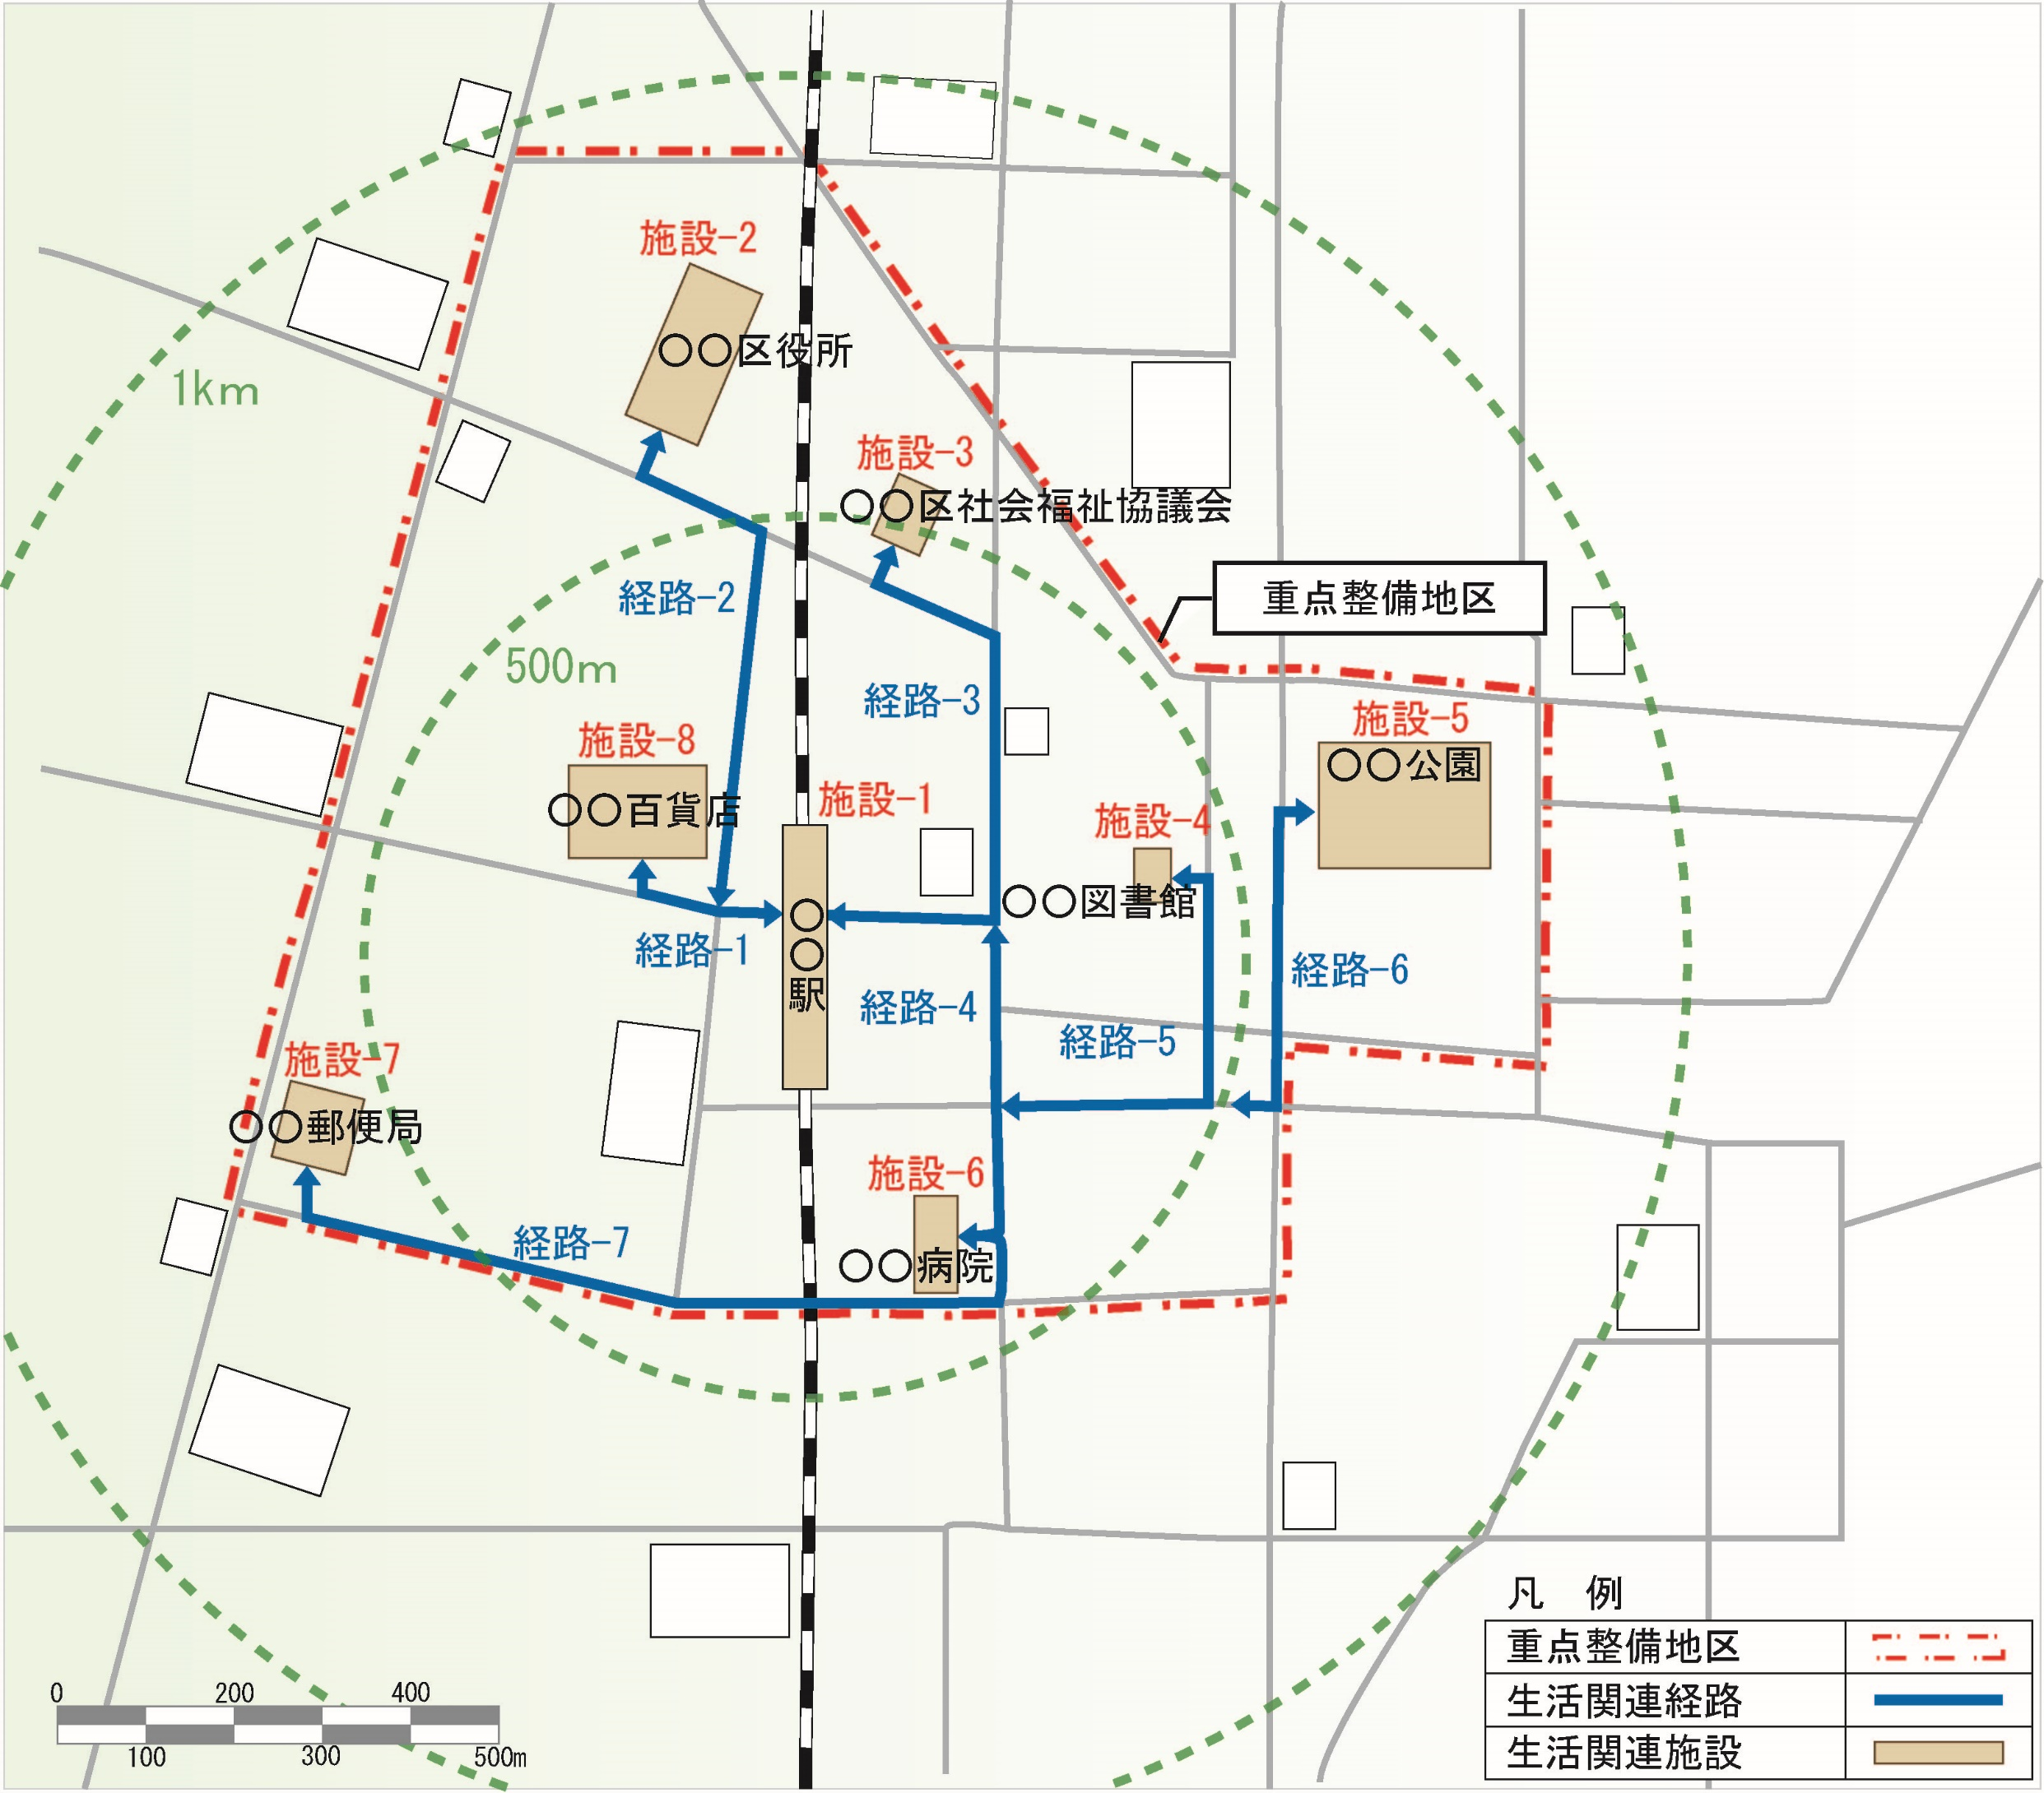

－Ｃｈｅｃｋ　Ｐｏｉｎｔ－

このように、生活関連施設・生活関連経路および重点整備地区について設定を行います。

①対象地区を選定します。

②生活関連施設の選定を行います。

③生活関連経路の設定を行います。

④重点整備地区の範囲の設定を行います。

|  |  |
| --- | --- |
| No. | 生活関連施設 |
| 1 | ○○駅 |
| ２ | ○○区役所 |
| ３ | ○○区社会福祉協議会 |
| ４ | ○○図書館 |
| ５ | ○○公園 |
| ６ | ○○病院 |
| ７ | ○○郵便局 |
| 8 | ○○百貨店 |

解説

ここでは、前ページで示した７つの生活関連施設、７つの生活関連経路および重点整備地区の書き方の参考例を図で示しています。

図では、対象となる駅を中心に図書館や病院など、選定した生活関連施設の位置と施設名称、駅から百貨店、駅から区役所など、設定した生活関連経路の位置と路線名称、

また、それら施設を含めて設定した重点整備地区がわかるように図で示されています。なお、距離の目安として駅を中心とした半径500ｍ、1ｋｍ圏域が表示されています。

|  |  |
| --- | --- |
| No. | 生活関連経路 |
| １ | 駅西口通り |
| ２ | 区役所前通り |
| ３ | 駅東口通り |
| ４ | 病院前通り |
| ５ | 図書館前通り |
| ６ | ○○公園前通り |
| ７ | 東西開通通り |

－Ｃｈｅｃｋ　Ｐｏｉｎｔ－

生活関連施設および生活関連経路を設定します。

別図―２．重点整備地区における課題と対応策の整理について

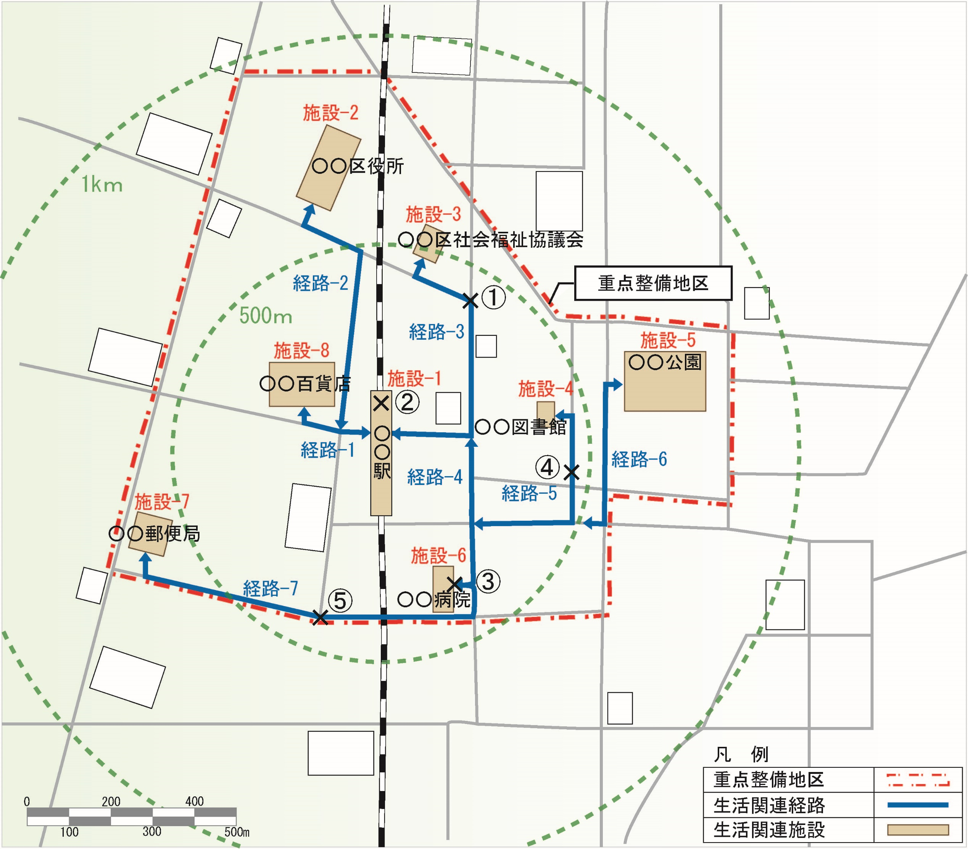

|  |  |  |
| --- | --- | --- |
| 地点 | 課　題  (問題点) | 対　応　策 |
| ① | 経路―３  横断歩道手前に視覚障害者誘導用ブロックがなく、視覚障害者には、車道に誤って出てしまう危険性がある。 | 視覚障害者誘導用ブロックを敷設して、車道と歩道の堺を警告する。 |
| ② | 施設―１  ○○駅は、どの出口がどの施設（方面）への出口かわかりづらい。 | 出口を誘導する案内サイン等に方面や主要な施設名称を記載する。 |
| ③ | 施設－６  ○○病院入口手前に段差があり、車いすでは入れない。 | 段差を解消する等の対応を図る。 |
| ④ | 経路―５  図書館前通りの歩道によく車が駐車してあり、車いすでは通れない。 | 違法駐車を取り締まる。  違法駐車により、通行できない人がいることを啓発する。 |
| ⑤ | 経路－７  雨水ますの蓋に車いすのキャスターがはまってしまい、危険。 | 雨水マスの蓋を目の細かいものに交換する。 |

解説

ここでは、重点整備地区における課題と対応策の整理の書き方について図で示しています。前頁で示した図面を基にして、地区の問題点である箇所を×印で示し、

その箇所の問題点と対応策について具体的に明記しております。

－Ｃｈｅｃｋ　Ｐｏｉｎｔ－

重点整備地区に含まれる生活関連施設および生活関連経路の中で課題となる箇所を明示します。

－Ｃｈｅｃｋ　Ｐｏｉｎｔ－

重点整備地区の課題と、その対応策を明記します。

資料１．バリアフリー法とは

（１）高齢者、障害者等の移動等の円滑化促進に関する法律（バリアフリー法）の概要

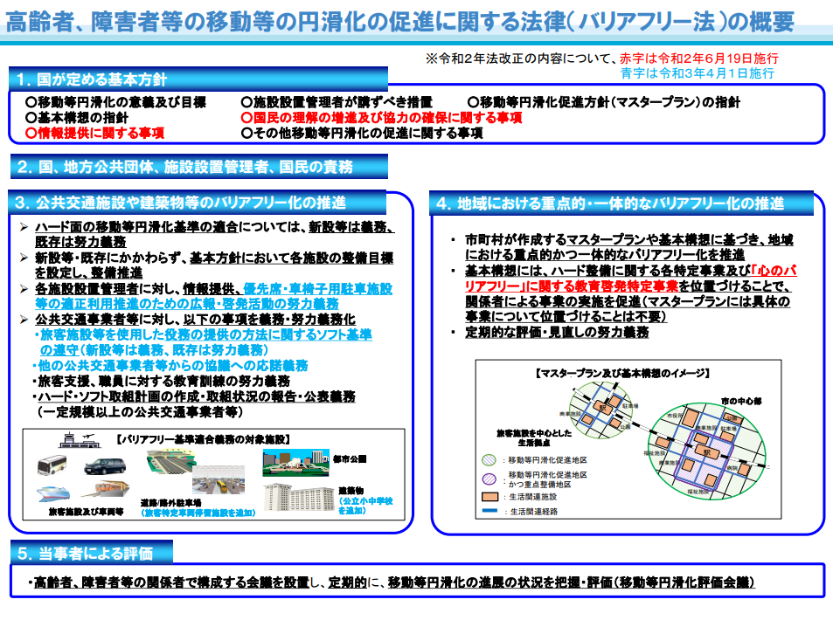

出典：国土交通省ＨＰ

(２)バリアフリー基本構想とは

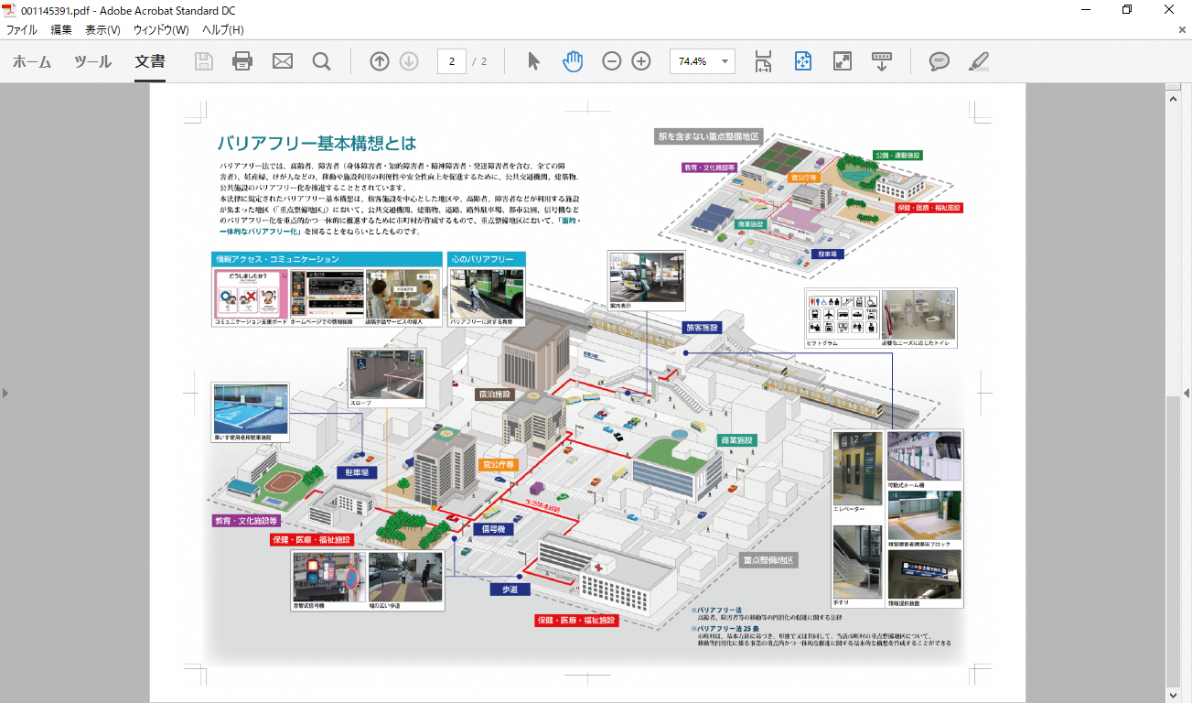

出典：国土交通省ＨＰ

資料２．横浜市における基本構想の検討体制

（１）横浜市における基本構想の検討体制

基本構想策定に際しては、高齢者・障害者等の移動や施設利用の実態を踏まえ、そのニーズに的確に対応した構想を作成することが求められています。また、バリアフリー化のための事業の実施主体となる公共交通（鉄道・バス）事業者、道路管理者、公園管理者、公安委員会などの協力が必要です。

これらを踏まえ、横浜市では、図４に示す体制で基本構想に係る事項の検討を進めています。

図４　横浜市における基本構想の基本構想の検討体制

・基本構想に関する

基本的な考え方の提示

・基本構想（案）の作成

および提案

**横浜市**

**重点整備地区毎の地区部会**

・各地区において、学識経験者、利用者、事業者、関係行政担当者から構成される検討組織

・各地区の基本構想（案）の作成

**横浜市バリアフリー検討協議会**

・基本構想に係る総合的な検討・調整機関

・学識経験者、利用者、事業者、関係行政担当者から構成される

検討組織

推進会議運営

要網による

基本構想案を提示  
・提案

検討状況  
の報告等

福祉のまちづくり条例に基づく付属機関

**横浜市福祉のまちづくり推進会議**

・バリアフリー法に関する横浜市の方針等について、庁内関係部署により検討する。

**横浜市バリアフリー庁内連絡会**

（1）バリアフリー基本構想に関連する用語の解説

*：バリアフリー法で定義されている用語

【あ】

アクセス

ある地点までの経路、または交通手段等のこと。

移動等円滑化 *

高齢者・障害者等の、日常生活や社会生活における移動や施設の利用の際に係る身体の負担を軽減し、その移動上または施設の利用上の利便性や安全性を向上させること。

移動等円滑化基準

バリアフリー法に定められた、移動等円滑化に関する基準。

一般交通用施設 *

道路、駅前広場、通路などの一般交通に関わる施設。

エスコートゾーン（視覚障害者用道路横断帯）

横断歩道の真ん中に道路全幅にわたって触覚マーカ（突起体）を敷設した設備で、視覚障害者の道路横断を支援する設備。

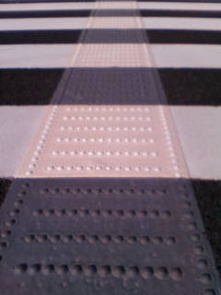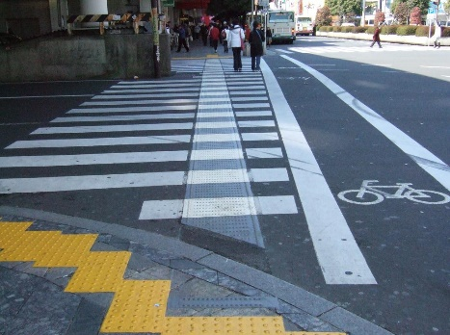

・吉祥寺駅交番横（東京）のエスコートゾーンの写真。成蹊大学 理工学部 エレクトロメカニクス学科人間工学研究室ホームページより

・触覚マーカーの写真。ゆうあいブログ　としまる日記より

吉祥寺駅交番横

（東京）

触覚マーカー

出典：成蹊大学 理工学部 エレクトロメカニクス学科

人間工学研究室HP

出典：ゆうあいブログ　としまる日記

横断勾配

道路、歩道等の幅方向（進行方向に対し直角）の勾配（傾き）。

車道

歩道

（⇔縦断勾配）

横断方向

オストメイト

直腸がんや膀胱がんなどが原因で臓器に機能障害（内部障害）を負い、腹部などに排泄のための開口部［スト－マ（人工肛門・人工膀胱）］を造設した人のこと。

オストメイトは便意や尿意を感じたり、我慢することができないため、便や尿を溜めておくための袋＝「パウチ」を腹部に装着している。パウチに溜まった排泄物は一定時間ごとに便器や汚物流しに捨てる必要があり、このときに、パウチや腹部を洗浄する必要がある。

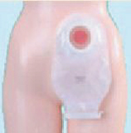

・パウチの例の写真。平成20年版障害者白書（内閣府）より

パウチの例

出典：「平成20年版　障害者白書」（内閣府）

音響機能付加装置等の信号機（音響式信号機）

歩行者用青信号の表示の開始または表示が継続していることを音響により伝達することができる装置を付加した信号機のことで、歩行者用信号機が「青」になったことを、「ピヨピヨ」や「カッコー」などの鳥の鳴き声やメロディで知らせる。

【か】

建築物特定事業 *

重点整備地区内のバリアフリー化が必要な特別特定建築物などについて、エレベーターの設置やトイレの改善など、施設を円滑に利用できるよう基本構想で定めた事業。

交通バリアフリー法

高齢者・障害者等の公共交通機関を利用した移動の利便性・安全性の向上を促進するため、平成12 年５月に公布し、同年11 月15 日に施行された法律で、「高齢者、身体障害者等の公共交通機関を利用した移動の円滑化の促進に関する法律」の通称。平成18 年12 月20 日にバリアフリー新法が施行され、ハートビル法と統合された。

交通安全特定事業 *

重点整備地区内において、音響式信号機の設置、道路標識・道路標示の設置、歩道への違法駐車行為の取締りなど、交差点や歩道の安全な移動、円滑な交通処理を目的とする、移動等円滑化のために必要な基本構想で定めた事業。

公共交通特定事業 *

特定旅客施設にあたる駅等で、エレベーターの設置、段差の解消など、バリアフリー化のために必要な整備を行う事業や、バリアフリーの一定の基準に適合した車両を購入するなど、移動等円滑化のために必要な基本構想で定めた事業。

高齢化率

総人口に対する65 歳以上の人口の割合

心のバリアフリー

建物や道路などにおける「物理的な障壁（バリア）」の他に、人の考えや気持ちなどの「こころの障壁（バリア）」があり、施設のバリアフリー整備の不完全さを補ったり、バリアフリー整備を有効に機能させる、心遣いや気配りのこと。

コミュニケーションボード

聴覚障害や知的障害等の理由で、言葉（文字と話し言葉）によるコミュニケーションが困難な人の補助をするためのツールであり、ボードに絵、写真、文字、数字などが記されており、それらを使ってコミュニケーションを図るもの。障害者等に対し言葉でうまく伝えきれない時や口頭での会話が難しいと感じた時に、ボードを差し出して必要な項目を指さしたり、障害者等に指さししてもらったりしながら会話をする。

【さ】

視覚障害者誘導用ブロック（点字ブロック）

視覚障害のある人が歩行する際、足の裏の触感覚や、白杖によりその存在及び大まかな形状を確認できるような突起を表面につけたブロック。

平行する線状の突起をその表面につけたブロックを「線状ブロック」といい、主に誘導対象施設等の方向を案内する場合に用いる。点状の突起をその表面につけたブロックを「点状ブロック」といい、主に注意すべき位置や誘導対象施設等の位置を案内する場合に用いる。



縦断勾配

道路、歩道等の進行方向の勾配（傾き）。

車道

歩道

（⇔横断勾配）

縦断方向

重点整備地区 *

旅客施設、官公庁施設、福祉施設その他高齢者・障害者等が生活上利用する施設が所在する一定の地区であり、重点的かつ一体的なバリアフリー化を推進する必要があると認められる地区。

障害者用駐車場（車いす使用者用駐車施設）

障害のある人が円滑に利用できるように、幅が３．７ｍ以上（福まち条例規定）で、障害者用であることが見やすく表示されている駐車ます（スペース）のこと。

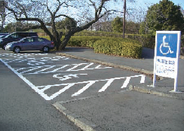

・障害者用駐車場の写真。バリアフリー新法の解説（国土交通省、警察庁、総務省）より

障害者用駐車場

出典：「バリアフリー新法の解説」（国土交通省、警察庁、総務省）

スパイラルアップ

具体的なバリアフリー施策などの内容について、高齢者・障害者等、当事者の参加の下で検証し、その結果に基づいて新たな施策や措置を講じることによって、段階的・継続的な発展を図っていくこと。

生活関連経路 *

生活関連施設相互間の経路。

生活関連施設 *

相当数の高齢者・障害者等が日常生活または社会生活において利用する旅客施設、官公庁施設、福祉施設、病院、文化施設、商業施設など。

ソフトの整備

ハードの整備に対し、心遣いや気配り等、心のバリアフリーを育てること。

【た】

多機能トイレ、多目的トイレ

高齢者・障害者等、だれもが円滑に利用できる構造のトイレで、（人工肛門や人工膀胱を利用している方）用の洗浄器や乳幼児用ベビーベッドなどの機器を備えたもの。「だれでもトイレ」などとも言われる。

※　多機能トイレでは、主に下記の設備を整えていることが望ましい。（横浜市交通局HP参照）

１．案内表示（身体障害者、オストメイト、乳幼児用の設備を整えていることの表示）

２．自動ドア出入口

３．便器

４．オストメイト設備（汚物流し、シャワー水洗、大型鏡、ペーパーホルダー、電気温水器）

５．手すり

６．手洗い用洗面器（自動水洗面器）

７．大人の方も使える大きめのシート

８．非常用通報装置

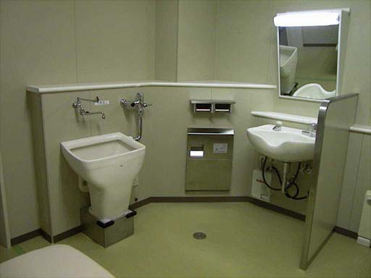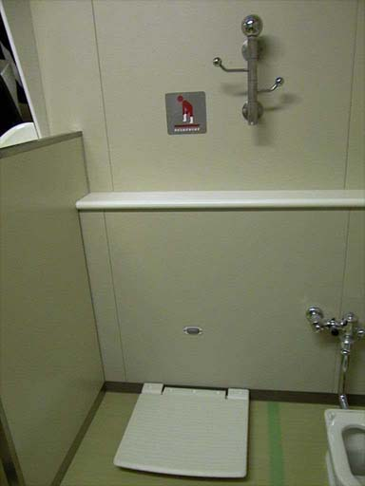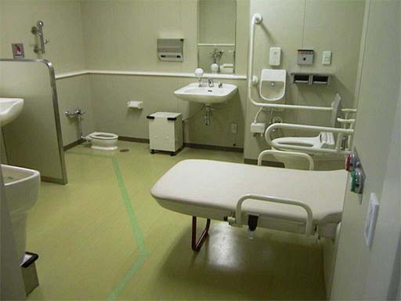

・横浜市庁舎多機能トイレの写真。横浜市オストミー協会ホームページより

横浜市庁舎多機能トイレ全景

左：汚物流し　 右：腹部洗浄台

踏み台、ハンガー、荷物置き場→

出典：横浜市オストミー協会ＨＰ

都市公園

都市計画法に規定する都市計画施設である公園または緑地、または都市計画区域内において設置する公園または緑地で、地方公共団体が設置するもの。もしくは国が設置する公園または緑地（国立公園や国定公園等は含まない）。

都市公園特定事業 *

都市公園の特定公園施設の整備に関する、移動等円滑化のために必要な基本構想で定めた事業。

道路特定事業 *

重点整備地区内の生活関連施設間を結ぶ道路等について、歩道の段差の解消や誘導ブロックの設置など、連続的にバリアフリー化された歩行空間を確保する、移動等円滑化のために必要な基本構想で定めた事業。

特定公園施設 *

都市公園の出入口・駐車場と特定公園施設及び主要な公園施設との間の経路を構成する園路及び広場、屋根つき広場、休憩場、駐車場、便所、水のみ場、手洗い場、管理事務所、掲示板、標識で移動等円滑化が必要なものとして定める公園施設。

特定建築物 *

学校、病院、劇場、集会場、展示場、百貨店、事務所、共同住宅、老人ホームなど多数の人が利用する建築物および建築物の付属施設。

特定事業 *

公共交通特定事業、道路特定事業、路外駐車場特定事業、都市公園特定事業、建築物特定事業及び交通安全特定事業をいう。特定旅客施設・乗合車両、道路、特定路外駐車場、都市公園、特別特定建築物、交通安全施設などにおける移動等円滑化のために必要な設備の整備に関する事業。

特定旅客施設 *

１日あたりの利用客数が5,000 人以上である、または見込まれる駅等の旅客施設。もしくは、高齢者・障害者等の利用が、１日あたりの利用客数5,000 人以上の旅客施設と同程度以上である旅客施設。

特定路外駐車場 *

道路、公園、建築物などに付属するものを除いた駐車場で、駐車用の面積が500m2 以上であり有料のもの。

特別特定建築物 *

不特定多数の者が利用、または主に高齢者・障害者等が利用する特定建築物。誰もが日常的に利用する官公庁施設、商業施設や主として高齢者・障害者等が利用する老人ホームなど。

なお、床面積2,000㎡以上のものを建築する際には、移動等円滑化基準に適合させる義務が生じます。さらに、横浜市では、条例により特定建築物の一部を特別特定建築物に追加しているほか、建築物の用途に応じて、対象となる床面積の引き下げを行っています。

【な】

内部障害

身体障害者福祉法で規定する身体障害のひとつ。心臓・腎臓・呼吸器・膀胱または直腸・小腸の機能障害で、永続し、日常生活が著しい制限を受ける程度のものをいう。

ネットワーク化

網目のようなつながりにすること。

ノンステップバス

乗降口の階段をなくし乗降を容易にしたバス車両のことで、床の高さが地上から概ね35cm以下のものを指す。さらに、空気圧で車体を下げるニーリング（車高調整）装置により車高を5～9cm程度下げることで、歩道との段差を少なくできるものもある。

【は】

ハードの整備

ソフトの整備に対し、建物、道路等「施設の障壁（バリア）」を改善、整備すること。

ハートビル法

高齢者・障害者等、不特定多数の人々が、安心して気持ちよく利用できる心（ハート）に優しいビルディング（ビル）の建築を促進することにより、だれもが快適に暮らせるような生活環境づくりに寄与することを目的とする法律で、「高齢者、身体障害者等が円滑に利用できる特定建築物の建築の促進に関する法律」の通称。平成18 年12 月20 日にバリアフリー新法が施行され、交通バリアフリー法と統合された。

バリアフリー

高齢者・障害者等が社会生活をしていく上で障壁（バリア）となるものを除去（フリー）すること。物理的、社会的、制度的、心理的な障壁、情報面での障壁などすべての障壁を除去するという考え方。

バリアフリー新法

平成18 年12 月20 日に施行され、交通バリアフリー法とハートビル法が統合された「高齢者、障害者等の移動等の円滑化の促進に関する法律」の通称。

福祉タクシー

買物や通院など、車椅子や寝台に横になったまま利用できるように配慮されたタクシーのこと。近年、自動車メーカーによって車両の開発が積極的に進められている。

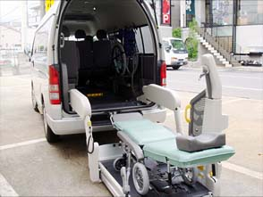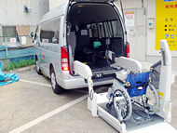

・福祉タクシーの写真。福祉タクシーサポートくまさんホームページより

国土交通省観光運輸局認可の介護タクシー

出典：福祉タクシーサポートくまさんＨＰ

ペデストリアンデッキ

歩行者の安全と自動車処理の効率化を図るために、歩行者と自動車を分離する高架構造物をいう。

補助犬

身体障害者補助犬（補助犬）とは、国家考案委員会又は厚生労働大臣が指定した法人から認定を受けた犬で、視覚障害者、肢体不自由者、聴覚障害者のために働く盲導犬、介助犬及び聴導犬をいう。

身体障害者補助犬法により、庁舎、図書館、病院、公共交通機関など公共施設等だけでなく、不特定多数の方が利用するあらゆる民間施設でも、身体障害者が補助犬を同伴し利用できるようになった。

【ま】

まち歩き点検

高齢者・障害者等とまちを歩いて、道路や施設内の問題点や課題を確認するための現地調査。

【や】

ユニバーサルデザイン

障害の有無、年齢、性別、人種等に関わらず、多様な人が利用しやすいよう製品や建物、生活空間を設計する考え方。

【ら】

路外駐車場特定事業 *

車いす使用者が円滑に利用できる駐車施設の整備など、特定路外駐車場において実施する移動等円滑化のために必要な基本構想で定めた事業。

路外駐車場

道路の路面外に設置される自動車の駐車のための施設で、時間貸駐車または無料で不特定多数の利用者が駐車できるもの。月極駐車場は路外駐車場に該当しない。

【わ】

ワークショップ

何かについてのアイデアを出し合い、意思決定をする集まりのことであり、様々な人が集まり、共通の体験、共同作業、体験の意見交換などにより相互理解を図り、新しい発見をし、問題解決の工夫を考えること。例えば、「まち歩き点検」のあとに、問題点や課題を洗い出すことや、その解決に向けた意見について議論すること。

資料４．参考文献等

（1）参考文献

|  |  |
| --- | --- |
| 名 称 | 発行年／発行者 |
| 移動等円滑化促進方針・バリアフリー基本構想作成に関するガイドライン | 令和３年3月  国土交通省　総合政策局　安心生活政策課 |

（2）バリアフリー法に関する法令・条例等、移動等円滑化基準及びガイドライン

|  |  |
| --- | --- |
| 名 称 | 発行年／発行者 |
| 高齢者、障害者等の移動等の円滑化の促進に関する法律施行令 | 平成18年12月（令和６年最終改正）  政令 |
| 高齢者、障害者等の移動等の円滑化の促進に関する法律施行規則 | 平成18年12月（令和６年最終改正）  国土交通省令 |
| 公共交通移動等円滑化基準（移動等円滑化のために必要な旅客施設又は車両等の構造及び設備に関する基準） | 平成18年12月（令和元年最終改正）  国土交通省令 |
| 道路移動等円滑化基準（移動等円滑化のために必要な道路の構造に関する基準） | 平成18年12月  国土交通省令 |
| 横浜市移動等円滑化のために必要な道路の構造の基準に関する条例 | 平成25年４月  横浜市条例 |
| 都市公園移動等円滑化基準（移動等円滑化のために必要な特定公園施設の設置に関する基準） | 平成18年12月  国土交通省令 |
| 横浜市移動等円滑化のために必要な特定公園施設の設置の基準に関する条例 | 平成25年４月  横浜市条例 |
| 建築物移動等円滑化誘導基準（高齢者、障害者等が円滑に利用できるようにするために誘導すべき建築物特定施設の構造及び配置に関する基準） | 平成18年12月  国土交通省令 |
| 路外駐車場移動等円滑化基準（移動等円滑化のために必要な特定路外駐車場の構造及び設備に関する基準） | 平成18年12月  国土交通省令 |
| 高齢者、障害者等の移動等の円滑化の促進に係る信号機等に関する基準を定める規則 | 平成18年12月（令和５年７月最終改定）  国家公安委員会規則 |
| 高齢者、障害者等の移動等の円滑化の促進に係る信号機等に関する基準を定める条例 | 平成25年１月  神奈川県条例 |
| 公共交通機関の旅客施設に関する移動等円滑化整備ガイドライン（バリアフリー整備ガイドライン旅客施設編） | 令和６年３月  国土交通省 総合政策局 バリアフリー政策課 |
| 公共交通機関の旅客施設に関する移動等円滑化整備ガイドライン（バリアフリー整備ガイドライン車両編） | 令和６年３月  国土交通省 総合政策局 バリアフリー政策課 |
| 増補　改訂版　道路の移動等円滑化整備ガイドライン | 平成23年11月  財団法人　国土技術研究センター |
| ユニバーサルデザインによるみんなのための公園づくり【改訂版】 | 平成29年３月  国土交通省 都市局公園緑地・景観課 |
| 高齢者・障害者等の円滑な移動等に配慮した建築設計標準 | 令和３年３月  国土交通省 住宅局 建築指導課 |
| 旅客船バリアフリーガイドライン | 令和３年  国土交通省 海事局 安全政策課 |

（3）参考

|  |  |
| --- | --- |
| 名 称 | 発行年／発行者 |
| 横浜市福祉のまちづくり条例 | 平成24年12月（令和３年４月最終改定）  横浜市条例 |
| 横浜市福祉のまちづくり条例施行規則 | 平成10年１月（令和５年10月最終改定）  横浜市規則 |
| 横浜市福祉のまちづくり条例施設整備マニュアル | 平成25年（公共交通編 令和３年改訂、建築物編 令和５年改訂）  横浜市 健康福祉局 福祉保健課 |
| 横浜市公共サインガイドライン | 平成30年3月  横浜市 都市整備局 景観調整課 |

　横浜市バリアフリー基本構想作成等の提案の手引き

　【問合せ先】

横浜市道路局道路政策推進部道路政策推進課

住所：横浜市中区本町６丁目50番地の10

TEL：045-671-4086　FAX：045-550-4892